
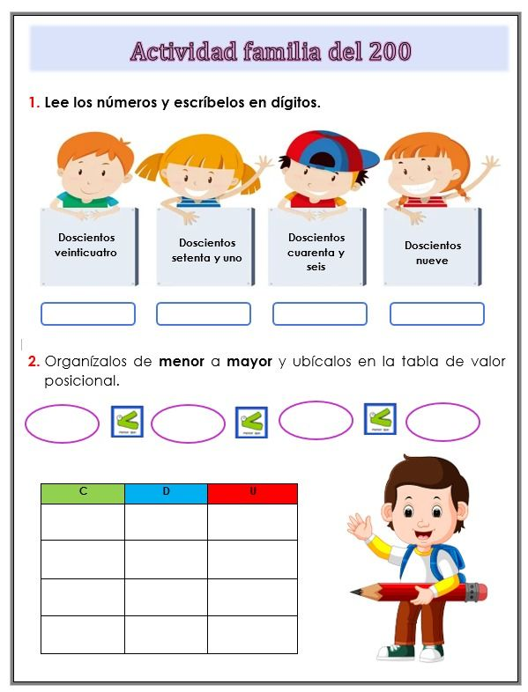
Actividades para trabajar en casa
Miércoles21
1-Me dictan cinco números
2-Lee y escribe los nombres

Jueves 22
Lee piensa y resuelve
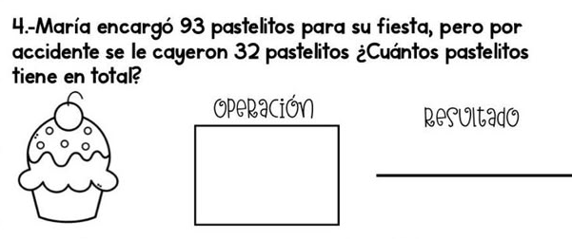
Lengua
Martes 27/05
1-Busca recorta y pega sustantivos
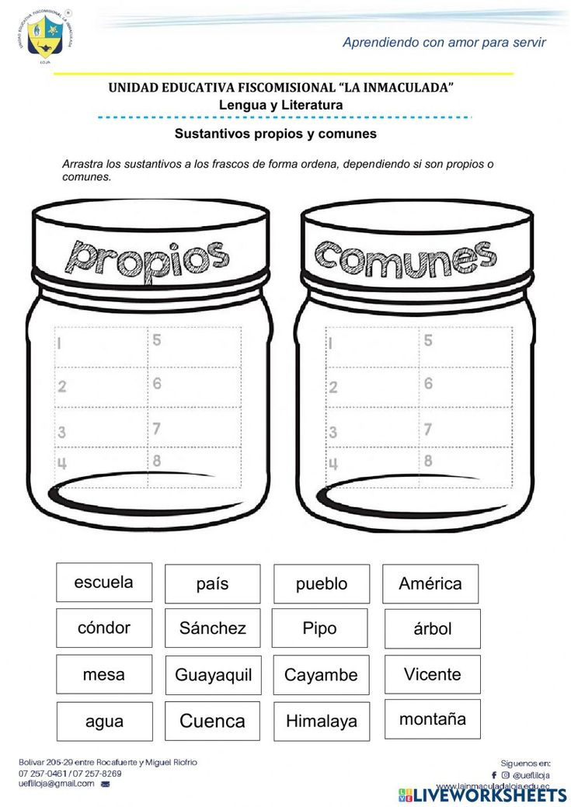
- Luego elige tres y redacta oraciones

